Математика

Тема: Повторение порядка выполнения действий. Решение задач

Цель: Повторить и закрепить знание порядка выполнения действий и навыка его применения при решении выражений. Совершенствовать умение решать простые и составные задачи.

Развивать навыки устного счета, логическое мышление.

1. Оргмомент
2. Актуализация опорных знаний.
3. Устный счет

25\*3 5\*100

15\*4 250:5

60:12 75:5

500:2 50:2

1. Письменные вычисления

147:3 215:5 384:6 416:8

1. Повторение порядка выполнения арифметических действий

Работа с учебником – с.107.

Решение примеров - письменно, указать порядок действий

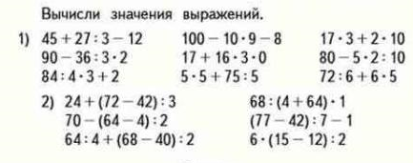

Решение задач – с. 108

№6 – составление и запись условий задач

№7 – решение задачи с краткой записью по действиям с пояснением.

Итог урока. Домашнее задание

